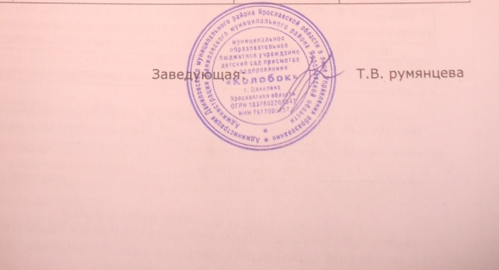
Утверждаю: _______________
Заведующая Т.В. Румянцева
« 09 » 12 2014 г.

ПОЛОЖЕНИЕ
О добровольных пожертвованиях
МОБУ «Колобок»
1. Общие положения
1.1.Настоящее Положение является локальным нормативным актом МБДОУ «Малыш» регулирующее порядок привлечения, расходования и учета добровольных пожертвований (целевых взносов) физических и юридических лиц.
1.2. Настоящее положение разработано в соответствии с:
• Конституцией Российской Федерации;
•Гражданским Кодексом Российской Федерации;
• Законом РФ «Об образовании»;
• Налоговым Кодексом РФ;
• Уставом МОБУ «Колобок»
1.3. Для содействия образовательной деятельности ДОУ поступают дополнительные внебюджетные финансовые средства в виде добровольных пожертвований, которые перечисляются на счет по учету средств, полученных от приносящей доход деятельности (далее - счет).
1.4. Добровольными пожертвованиями физических и юридических лиц учреждения являются добровольные взносы физических лиц, спонсорская помощь организаций, любая добровольная деятельность граждан и юридических лиц по бескорыстной (безвозмездной или на льготных условиях) передаче имущества, в том числе денежных средств, бескорыстному выполнению работ, предоставлению услуг, оказанию иной поддержки.
1.5. Учреждение руководствуется в работе с благотворителями следующими принципами:
• добровольность;
• законность;
• конфиденциальность при получении пожертвований;
•гласность при расходовании.
1.6. Привлечение учреждением дополнительных средств не влечет за собой снижение нормативов и (или) размеров финансового обеспечения деятельности за счет средств Учредителя.
2. Цели и задачи
2.1. Добровольные пожертвования физических и юридических лиц привлекаются ДОУ в целях обеспечения выполнения уставной деятельности.
2.2. Настоящее положение регламентирует сбор (передачу, прием) добровольных пожертвований физических лиц, юридических лиц, направленных на определенные цели учреждения:
• функционирование и развитие образовательного учреждения;
• осуществление образовательного процесса;
• реализацию программ (концепции) развития;
• развитие материально-технической базы учреждения;
•обеспечение учебно-методического процесса.
3. Порядок привлечения добровольных пожертвований
3.1. Пожертвования физических или юридических лиц могут привлекаться учреждением только на добровольной основе.
3.2. Обязательным условием приема добровольных пожертвований является заключение договора.
3.3. Администрация учреждения, Совет ДОУ вправе обратиться как в устной, так и в письменной форме к физическим и юридическим лицам с просьбой об оказании помощи учреждению с указанием цели привлечения добровольных пожертвований.
4. Порядок приема и учета добровольных пожертвований
4.1. Добровольные пожертвования могут быть переданы физическими и юридическими лицами учреждению в виде: передачи в собственность имущества, в том числе денежных средств и (или) объектов интеллектуальной собственности, наделения правами владения, пользования и распоряжения любыми объектами права собственности, выполнения работ, предоставления услуг.
4.2. Добровольные пожертвования могут также выражаться в добровольном безвозмездном личном труде граждан, в том числе по ремонту, уборке помещений учреждения и прилегающей к нему территории, оформительских и других работ, оказания помощи в проведении мероприятий.
4.3. Пожертвования в безналичном порядке вносятся физическими и юридическими лицами через учреждения банков, иных кредитных организаций, учреждения почтовой связи.
4.4. Пожертвования в виде денежных средств перечисляются на расчетный счет учреждения.
4.5. Пожертвования в виде имущества передаются по акту приема-передачи, который является неотъемлемой частью договора пожертвования.
4.6. Стоимость передаваемого имущества, вещи или имущественные права определяются сторонами договора.
4.7. Учет добровольных пожертвований осуществляется учреждением в соответствии с Инструкцией по применению плана счетов бухгалтерского учета бюджетных учреждений.
5. Порядок расходования добровольных пожертвований
5.1. Распоряжение привлеченными пожертвованиями осуществляет руководитель ДОУ в соответствии с утвержденной сметой доходов и расходов, согласованной с Советом образовательного учреждения, и отражением расходов в плане финансово-хозяйственной деятельности учреждения.
5.2. Расходование привлеченных средств учреждением производится строго в соответствии с целевым назначением пожертвования, в соответствии с настоящим положением.
6. Ответственность и обеспечение контроля расходования добровольных пожертвований
6.1. Советом образовательного учреждения осуществляется контроль за переданными учреждению добровольными пожертвованиями. При привлечении добровольных пожертвований администрация ДОУ обязана ежегодно представлять письменные отчеты об использовании средств Совету образовательного учреждения.
6.2. Заведующий учреждения несет персональную ответственность за соблюдение законности привлечения и использование добровольных пожертвований (расходовании).
6.3. По просьбе физических и юридических лиц, осуществляющих добровольное пожертвование, учреждение предоставляет им информацию об использовании.
6.4. Администрация учреждения отчитывается о расходовании добровольных пожертвований перед родительской общественностью на общем итоговом родительском собрании.

